**ESCUELA SUPERIOR POLITÉCNICA DEL LITORAL**

**10/Dic/2014 DINAMICA P#______ I Evaluacion FIMCP**

Apellidos_____________________________Nombre: _____________________________

**PREGUNTAS 1 (5 PUNTOS CADA UNA, Justifique su respuesta)**

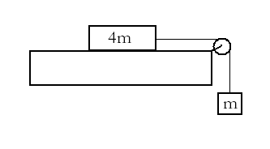1. Un bloque de masa 4m puede moverse sin fricción sobre un plano horizontal. Este bloque está unido a otro bloque de masa m mediante una cuerda que pasa por una polea ambos ideales. Cuál es la magnitud de la aceleración del bloque descendente?

1. g/5
2. g/4
3. g/3
4. 2g/3
5. g

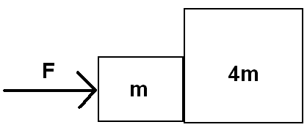2. En la figura, dos cajas de m y 4mestan en contacto entre si sobre una superficie sin fricción. Cuál es la fuerza causante de la aceleración de la caja más masiva?

1. 4F
2. 3F/2
3. 5F/4
4. 4F/5
5. F/6

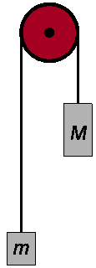 3. En la figura mostrada, dos masas M y m están suspendidas de una polea, cual es la magnitud de la aceleración del sistema? (Ignore la fricción y masa de la polea. M > m)

 $\frac{\left(M-m\right)g}{M+m}$

$\frac{\left(M-m\right)g}{M-m}$

$\frac{\left(M+m\right)g}{M+m}$

$\frac{\left(M-m\right)g}{2M}$

$\frac{\left(M-m\right)g}{2m}$

En el dibujo mostrado, una partícula se mueve del origen en O hacia la derecha a lo largo de la trayectoria. La sección OA es recta. D es un punto de inflexión y el radio RB>RF

4. Entre O y A ¿cual es el valor de la ar y aθ y porque?

5. Dibuje los vectores unitarios radial transversal tangencial y normal para el punto B, efectué dibujos separados para cada caso.

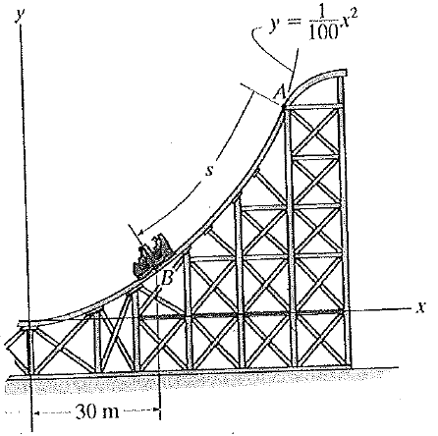6. Si el carro de una montaña rusa arranca del reposo en A y su rapidez se incrementa en at = (6 - 0.06 s) m/s2.

a) Determine la magnitud de su aceleración tangencial cuando alcance B, siendo sB = 40 m **(2 PUNTOS)**

b) Determinar el radio de curvatura ρ en el punto B. **(2 PUNTOS)**

c) Encuentre la rapidez del carro en el punto B **(4 PUNTOS)**

**d)** Calcule la magnitud de la aceleración en el punto B **(4PUNTOS)**

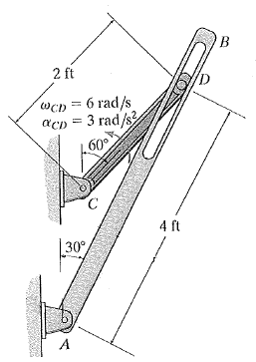7.El mecanismo de retorno rápido consiste en una manivela CD y un brazo ranurado AB. El pasador D esta rígidamente conectado a la manivela y desliza en la ranura. La manivela rota con la velocidad y aceleración angular mostradas. En este instante ωAB = 2.6 rad/s (CCW) y el pasador desliza en la ranura con una vrel = 6 ft/s (deslizando de A hacia B)

a) Escriba las expresiones para los radios rD/A y rD/C, (Sugerencia use un sistema de referencia en el punto A). **(5 PUNTOS)**

b) Determine la aceleración lineal de D **(3 PUNTOS)**

c) Calcule la aceleración angular de la barra rígida AB **(4 PUNTOS)**

****8. Un pequeño collarín *D* de 300 g puede deslizarse sobre la porción *AB* de la barra que está doblada en la forma que se indica en la figura.Si se sabe que α = 40° y que la barra gira alrededor del eje vertical *AC* a una razón constante de 5 rad/s. Si se desprecia el efecto de la fricción entre la barra y el collarín.

*a*) Dibuje los diagramas DCL y DMA **(2 PUNTOS)**

*b*) Escriba las ecuaciones del movimiento **(3 PUNTOS)**

*c*) Determine el valor de *r* para el cual el collarín no se deslizará sobre la barra. **(6 PUNTOS)**

**Hoja de Ecuaciones Dinámica I evaluación II term. 2014**

     

  

     

 

   

   

  

   

  